Integrantes:

* Juan José Goyes Zambrano
* Leidy Tatiana Cuasquer
* Karen Valentina peñafiel
* Juan Sebastián Jurado Narváez

Administrado de Gimnasio App

Proyecto:

Desarrollo de una aplicación para majear la administración de un gimnasio

Descripción:

En un gimnasio se necesita crear una aplicación para llevar el manejo de la administración de este, donde se manejará la información de los usuarios como el nombre, edad, cedula, tiempo de suscripción

El cliente podrá registrar, y manipular información básica, además se podrá tener imagen de los usuarios si lo desea

La aplicación debe:

1. Registrar usuario
2. Mostrar la información de cada usuario
3. Localizar un usuario por su nombre

La información inicial de los usuarios se obtiene de un archivo de propiedades. Al ejecutar el programa se carga esta información

* **Listado y compresión de requerimientos**

|  |  |
| --- | --- |
| Nombre | R1- Registrar usuario |
| Resumen | Se registra un usuario con información básica |
| Entradas | Nombre, cedula, edad |
| Resultados | Se registro un nuevo usuario |
| Excepción | No se pudo registrar el usuario porque su numero de cedula ya esta en uso |

|  |  |
| --- | --- |
| Nombre | R2- Mostrar listado de usuarios registrados |
| Resumen | Muestra todos los usuarios inscritos en el gimnasio |
| Entradas | N/A |
| Resultados | Se muestra la lista de los usuarios inscritos en el gimnasio |

|  |  |
| --- | --- |
| Nombre | R3 - Mostrar la información de un usuario |
| Resumen | Muestra la información del usuario que se haya seleccionado |
| Entradas | Un usuario |
| Resultados | Se muestra información del usuario |

|  |  |
| --- | --- |
| Nombre | R6 – Eliminar un usuario |
| Resumen | Se elimina la información de un usuario |
| Entradas | Cedula del usuario |
| Resultados | Se borro la información del usuario buscado |

|  |  |
| --- | --- |
| Nombre | R8- Agregar Membresía |
| Resumen | Se agrega una nueva membresía |
| Entradas | String: nomMembresia, Long: duración, double: precio |
| Resultados | Se agregó una nueva memrbesia |

|  |  |
| --- | --- |
| Nombre | R9- Editar Membresia |
| Resumen | Se edita una membresía de acuerdo al id |
| Entradas | int: id |
| Resultados | Se edito la membresia de acuerdo al id ingresado |
| Excepción | No se pudo editar la membresía ya que hay usuario con esta |

|  |  |
| --- | --- |
| Nombre | R10- EliminarMembresia |
| Resumen | Se debe eliminar la membresia de acuerdo al id ingresao |
| Entradas | int: id |
| Resultados | Se elimino la membresia |
| Excepción | No se pudo eliminar la membresía porque hay usuario que la tiene en uso |

|  |  |
| --- | --- |
| Nombre | R11- Inicio de Sesion |
| Resumen | Se verifica si el usuario puede ingresar al sistemas |
| Entradas | String: nombreUsuario, String: contrasenia |
| Resultados | Se verifica si el usuario puede ingresar al sistema |

|  |  |
| --- | --- |
| Nombre | R12 - Buscar membresia de un usuario |
| Resumen | Se necesita buscar la membresía que pertenece a un usuario |
| Entradas | int: id |
| Resultados | Retorna la membresía que tiene un usuario |

|  |  |
| --- | --- |
| Nombre | R13 - Disminución días membresía |
| Resumen | Se necesita disminuir los días de una membresía con forme pasa el tiempo |
| Entradas | LinkedList<Usuario> listaUsuarios |
| Resultados | Se disminuye un día de la membresia |

|  |  |
| --- | --- |
| Nombre | R14- Pago membresía |
| Resumen | Se necesita realizar el pago después de que la membresía se haya vencido |
| Entradas | LinkedList<Usuario> listaUsuarios, int: idMembresia, String: identificación |
| Resultados | Se realiza el pago , y se renueva la membresía del usuario |

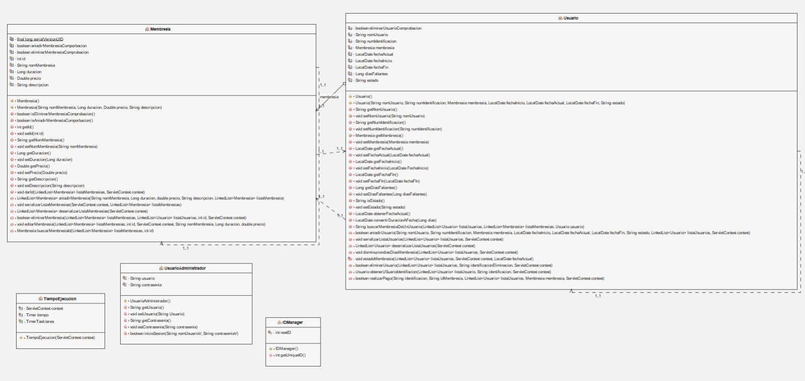**Diagrama**